PENERAPAN DATA MINING PENERIMA KARTU
INDONESIA PINTAR DI DINAS SOSIAL KOTA
LUBUKLINGGAU MENGGUNAKAN METODE K-NN

Era Kusuma¹, Joni Karman², Lukman Sunardi³
^{1,3}informatika, Universitas Bina Insan, Lubuklinggau, Indonesia
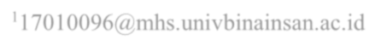
²Sistem Informasi, Universitas Bina Insan, Lubuklinggau, Indonesia Email: ¹17010086@mhs.univbinainsan.ac.id ²joni_karman@univbinainsan.ac.id,
³lukman-sunardi@univbinainsan.ac.id

Abstrak
Permasalahan dalam penelitian ini adalah pengolahan data penerima kartu Indonesia pintar di Dinas Sosial Kota Lubuklinggau hanya memproses input data ke dalam sistem di Dinas Sosial Kota Lubuklinggau, tidak dilakukan proses khusus untuk dapat menghasilkan informasi data. bagi siswa yang menerima kartu Indonesia Pintar. Penelitian ini menggunakan metode pengumpulan data, dengan melakukan observasi langsung (observasi), melakukan tanya jawab langsung kepada sumber (wawancara) dan dokumentasi dengan membaca buku-buku literatur. Hasil penelitian menunjukkan bahwa hasil perhitungan data mining menggunakan teknik klasifikasi dan algoritma k-nearest neighbor menunjukkan bahwa 3 orang dari 4 data yang diuji untuk penerima KIP, berdasarkan akurasi klasifikasi penerima KIP sebesar 100%.

Kata Kunci : KIP; Metode K-NN.

Abstrak
The problem in this study is the data processing of smart Indonesia card recipients at the Lubuklinggau City Social Service, the data processing process is only for input data on the system at the Lubuklinggau City Social Service, no special process is carried out to be able to produce data information for Smart Indonesia card recipients. This study uses data collection methods, by conducting direct observations (observations), conducting direct questions and answers to sources (interviews) and documentation by reading literature books. The results showed that the results of data mining calculations using classification techniques and the k-nearest neighbor algorithm obtained predictions of 3 KIP recipients from 4 tested data, based on the KIP recipient classification accuracy value of 100%.

Keywords: KIP, K-NN Method

PENDAHULUAN
Data Mining adalah proses memperoleh data dan informasi yang luas, yang sebelumnya belum ditemukan, namun dapat dipahami dan dapat digunakan dari basis data besar, yang kemudian digunakan untuk membuat pilihan bisnis yang sangat penting.
Sebagai bagian dari perluasan Program Bantuan Siswa Miskin, Program Indonesia Pintar melalui KIP menawarkan bantuan dana pendidikan (BSM) kepada anak usia sekolah dari keluarga kurang mampu. Pemerintah telah memperluas cakupan pemberian bantuan tunai pendidikan melalui Program Indonesia Pintar dalam rangka meningkatkan kesejahteraan masyarakat kurang mampu dan mendorong keberlanjutan pendidikan anak-anak dari keluarga kurang mampu.
Pasal 17 ayat (3) Undang-Undang Dasar Negara RI Tahun 1945 menjadi landasan hukum bagi Permendikbud 10 Tahun 2020 tentang Program Indonesia Pintar. Peraturan Presiden Nomor 82 Tahun 2019 tentang Kementerian Pendidikan dan Kebudayaan menjadi landasan hukum dari peraturan tersebut (Lembaga Negara Republik Indonesia). Tahun 2019 – Indonesia (Nomor 242).
Dengan pendidikan wajib SD, SMP, dan SMA selama 6 tahun, program KIP pemerintah mengurangi hambatan keuangan bagi anak-anak agar mereka tidak putus sekolah dengan menawarkan uang yang disimpan dalam fungsi KIP untuk bersekolah secara gratis atau berbayar. pendidikan di sekolah (SMP). 3 tahun sekolah menengah (SMA) dan 3 tahun dari 12 tahun pendidikan yang dibutuhkan.
Penyelenggaraan urusan pemerintahan yang menjadi tanggung jawab pemerintah daerah meliputi Dinas Sosial. Kepala Dinas yang melapor dan bertanggung jawab kepada walikota melalui sekretaris daerah membawahi Dinas Sosial. Kemensos menyarankan untuk menulis surat permohonan bantuan kartu Indonesia pintar dari sekolah ke pusat.
K-Nearest Neighbor adalah metodologi yang digunakan dalam investigasi ini (K-NN). Dengan algoritma metode perhitungan yang dapat memberikan nilai tertinggi untuk setiap metode perhitungan, pendekatan ini diharapkan dapat memberikan rekomendasi pengambilan KIP penerima. untuk menentukan apakah teknik tersebut cocok untuk membantu sekolah dalam proses pemilihan peserta KIP.
Teknik untuk mengkategorikan objek berdasarkan data pembelajaran yang paling dekat dengan item tersebut disebut K-Nearest Neighbor (K-NN). Menurut algoritma K-Nearest Neighbor, K terdekat dari data latih akan digunakan untuk menentukan jarak antara dua buah data. Tujuan algoritma ini adalah untuk mengkategorikan objek baru menggunakan atribut dan data pelatihan. Algoritma K-NN relatif sederhana, beroperasi berdasarkan jarak terpendek dari contoh kueri ke sampel pelatihan untuk menentukan K-NN ke sampel pelatihan dalam ruang multidimensi, di mana setiap dimensi diwakili. Berdasarkan bagaimana sampel pelatihan diklasifikasikan, aspek ruang data ini disegmentasi menjadi bagian-bagian yang berbeda.
Pengumpulan data penerima KIP yang berhak atau tidak menerima KIP di SMP Kota Lubuklinggau setelah hasil analisis perhitungan diuji dengan data uji dan data yang ada. Atas dasar konteks tersebut, sebuah penelitian dengan judul “Penerapan Data Mining Penerima Kartu Indonesia Pintar di Dinas Sosial Kota Lubuklinggau Menggunakan Metode K-NN”.

Metodelogi Penelitian
- Metode Pengumpulan Data
Observasi
Ketika penulis melakukan observasi di Dinas Sosial Kota Lubuklinggau, penulis melakukan observasi, yaitu kegiatan mengkaji atau meneliti suatu objek tertentu yang akan dijadikan sebagai sumber data.
Wawancara
Jika seorang peneliti ingin melakukan analisis pendahuluan untuk mengidentifikasi masalah yang memerlukan penyelidikan lebih lanjut, wawancara digunakan sebagai strategi pengumpulan data. Dalam hal ini, penulis melakukan sesi tanya jawab dengan anggota staf. Secara umum, memunculkan sejumlah pertanyaan, khususnya terkait Aplikasi Data Mining untuk Penerima Kartu Pintar Indonesia.
Wawancara adalah pertemuan dua atau lebih individu yang terlibat dalam gaya tanya jawab untuk bertukar informasi dan pemikiran tentang topik tertentu.
Studi Pustaka
Mempelajari tantangan yang terkait dengan topik yang sedang dipelajari dan memperoleh literatur dari manual dan karya yang disiapkan oleh spesialis akan membantu Anda memperoleh fakta yang Anda butuhkan untuk penelitian Anda.

Populasi, Teknik Sampling dan Sampel Penelitian
Populasi yang digunakan dalam penelitian ini hanya data SMP Negeri 5, SMP Negeri 2, SMP Negeri 12, SMP Negeri 8, SMP Negeri 3, SMP Negeri 6, SMP Negeri 4, SMP Negeri 7, SMP Negeri 1, SMP Negeri 9, SMP Negeri 11, SMP Negeri 15 Kota Lubuklinggau Penerima Kartu Indonesia Pintar Data ini diambil di Dinas Sosial Kota Lubuklinggau. Teknik pengambilan sampel dalam pengambilan sampel adalah purposive sampling, yaitu mempertimbangkan sampel yang memiliki informasi yang diperlukan bagi peneliti. Sampel yang menjadi pertimbangan peneliti adalah data Penerima Kartu Indonesia Pintar di Dinas Sosial Kota Lubuklinggau.

Teknik Analisis Data
Teknik analisis dalam penelitian ini menggunakan 2 (dua) cara yaitu
  - Manual dengan perhitungan sesuai dengan langkah-langkah metode K-NN.
  - Dengan menggukanan Software Rapidminer.

- Hasil dan Pembahasan
Gambaran Umum
Dinas Sosial Kota Lubuklinggau
Dinas Sosial Kota Lubuklinggau bertugas membantu Walikota Lubuklinggau dalam melaksanakan kegiatan pemerintahan daerah yang menjadi kewenangan Daerah, serta tugas pembantuan daerah di bidang sosial. Kepala Dinas membawahi Dinas Sosial dan melapor kepada Walikota melalui Sekretaris Daerah.
Tugas pokok Dinas Sosial Kota Lubuklinggau antara lain menjalankan kewenangan daerah di bidang sosial dan menyelesaikan tugas penunjang dari Pemerintah Kota Lubuklinggau. Departemen memiliki kemampuan berikut untuk melaksanakan tanggung jawab utamanya:
- Perumusan kebijakan teknis di bidang sosial;
- Penyelenggaraan pelayanan publik;
- Pembinaan Unit Pelaksana Teknis Pelayanan;
- Pengendalian dan pembinaan UPTD dalam lingkup tugasnya; dan
- Melaksanakan tugas lain yang diberikan oleh Walikota sesuai dengan tugas pokok dan fungsinya.

Proses Classification

Data Selection
Khususnya informasi penerima KIP di SMP Negeri 5 Kota Lubuklinggau, SMP Negeri 2, SMP Negeri 12, SMP Negeri 8, SMP Negeri 3, SMP Negeri 6, SMP Negeri 4, SMP Negeri 7, SMP Negeri 1 dan SMP Negeri 9, SMP Negeri 11, dan SMP Negeri 15 digunakan dalam penelitian ini. Data tersebut kemudian dipilih dan diolah untuk dilakukan prakiraan penerima KIP. Atribut nama, penghasilan orang tua, KK, akta kelahiran, dan surat keterangan tidak mampu (SKTM) yang ditunjukkan pada tabel 1 digunakan untuk menentukan penerima data KIP.
Tabel 1 Tabel Penerima

Transformation
Setelah langkah transformasi, data pelatihan digunakan untuk mengelompokkan penerima KIP. membuat data pelatihan dari data yang sudah ada. Tabel 2 menampilkan data latih yang telah dimodifikasi.
Tabel 2 Data Training Penerima KIP

Tabel 3 Data Testing Penerima KIP

Implementasi rapidminer
Salah satu program data mining adalah Rapidminer yang menganalisis kumpulan data untuk mencari pola data yang sesuai dengan tujuan pengolahan data tersebut. Karena tidak semua algoritma yang ada dapat memproses kumpulan data yang ada, perubahan pola data harus dilakukan. Berikut variabel yang dimiliki oleh Penerima Katu Indonesia Pintar (KIP):
- Pendapatan Orang Tua
- Kartu Keluarga
- Akta Kelahitran
- Surat Keterangan Tidak Mampu (SKTM)

Langkah-Langkah Mengimplementasi data ke Rapidminer
- Data yang akan dimasukkan ke dalam aplikasi rapidminer berupa data training dan data testing.

Tabel 4 Data Training dan Data Testing

b). Data Mahasiswa yang telah disimpan dalam Microsoft excel dapat dipakai langsung pada aplikasi software Rapidminer
c). Buka Sofware Rapidminer Klik New Process lalu Klik Blank Proses kemudian Klik Import Data

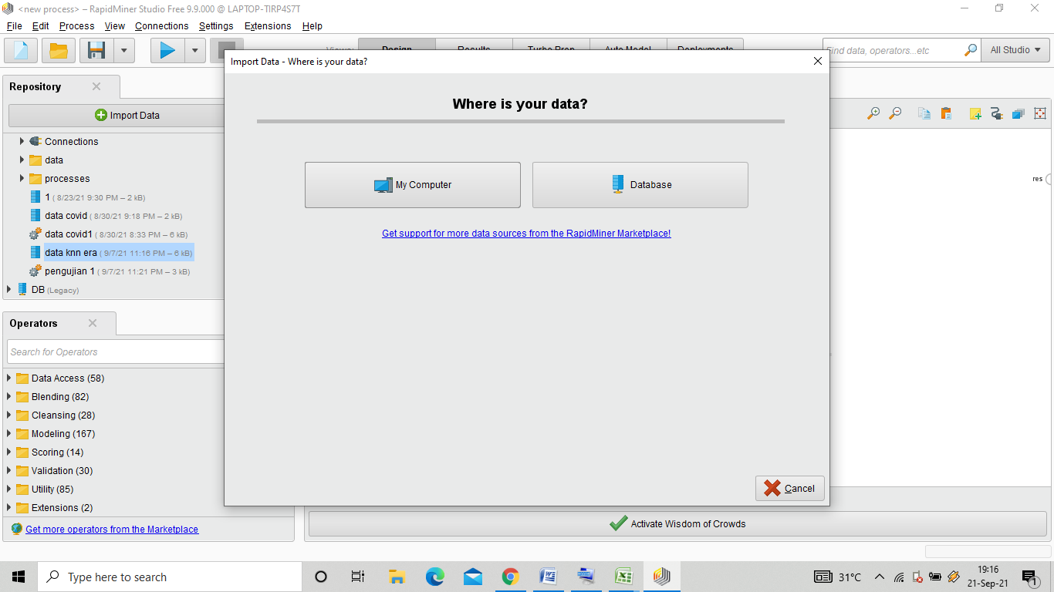
Gambar 1 Import Data
d). Pilih data yang kita simpan dalam Microsoft excel . Klik Next kemudian Klik Label
e). Muncul tampilan data Import dari Microsoft Excel ke Software Rapidminer

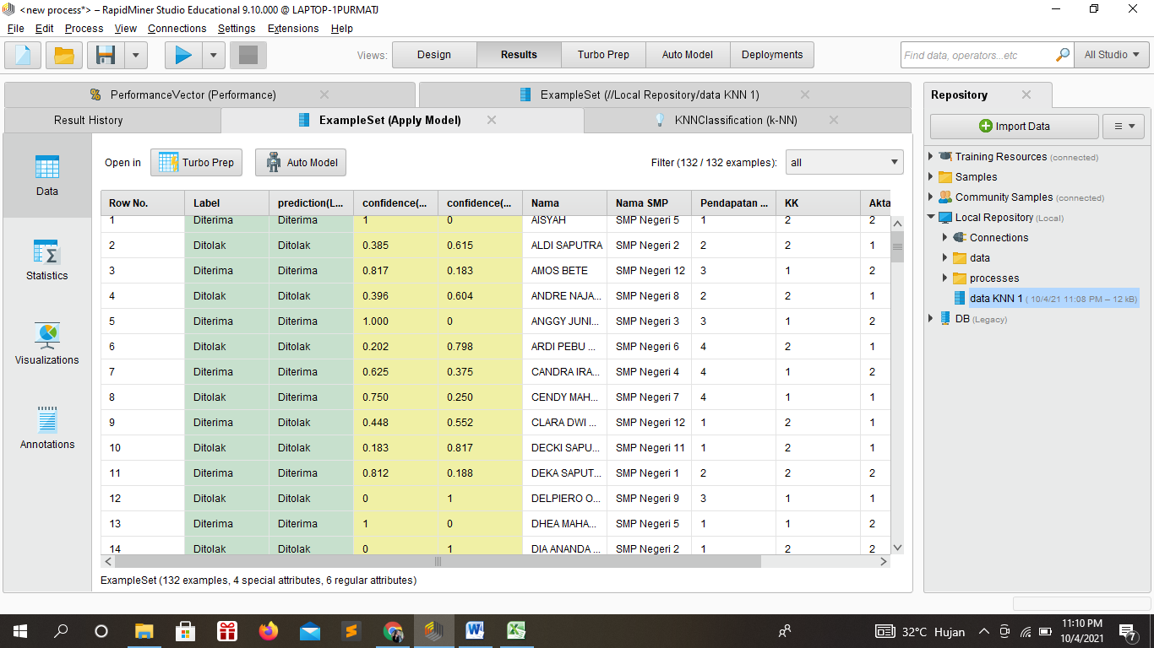
Gambar 2 Data dari Excel ke Rapidminer
Data training dimasukkan ke dalam file excel yang kemudian dilakukan import file. Data training dan data testing pada aplikasi rapid miner bisa dilihat pada gambar
f). Selanjut nya dilakukan mendesain data Penerima kartu KIP

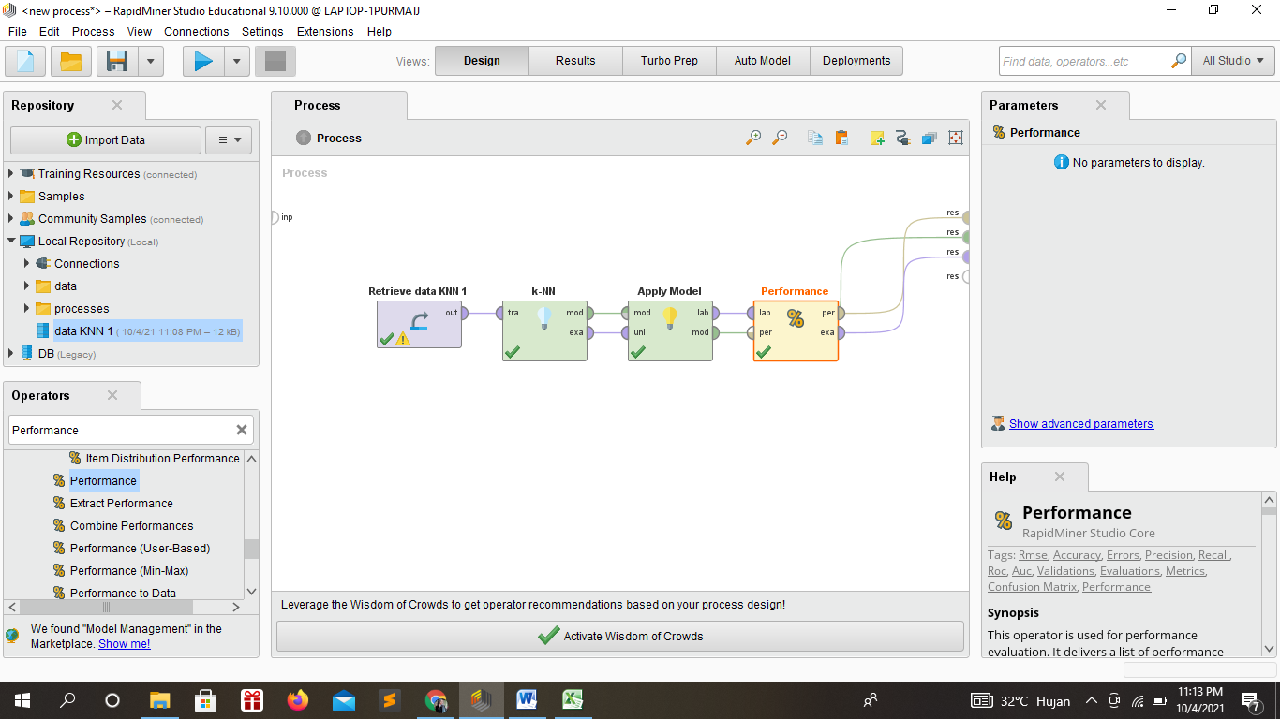
Gambar 3 Desain Proses Data KIP
Maka selanjutnya membuat desain proses berupa data penerima KIP (file excel), operation K-NN, apply model dan performance. Untuk desain proses pada penelitian ini terlihat pada gambar 3.

g). Hasil Desain setelah di RUN

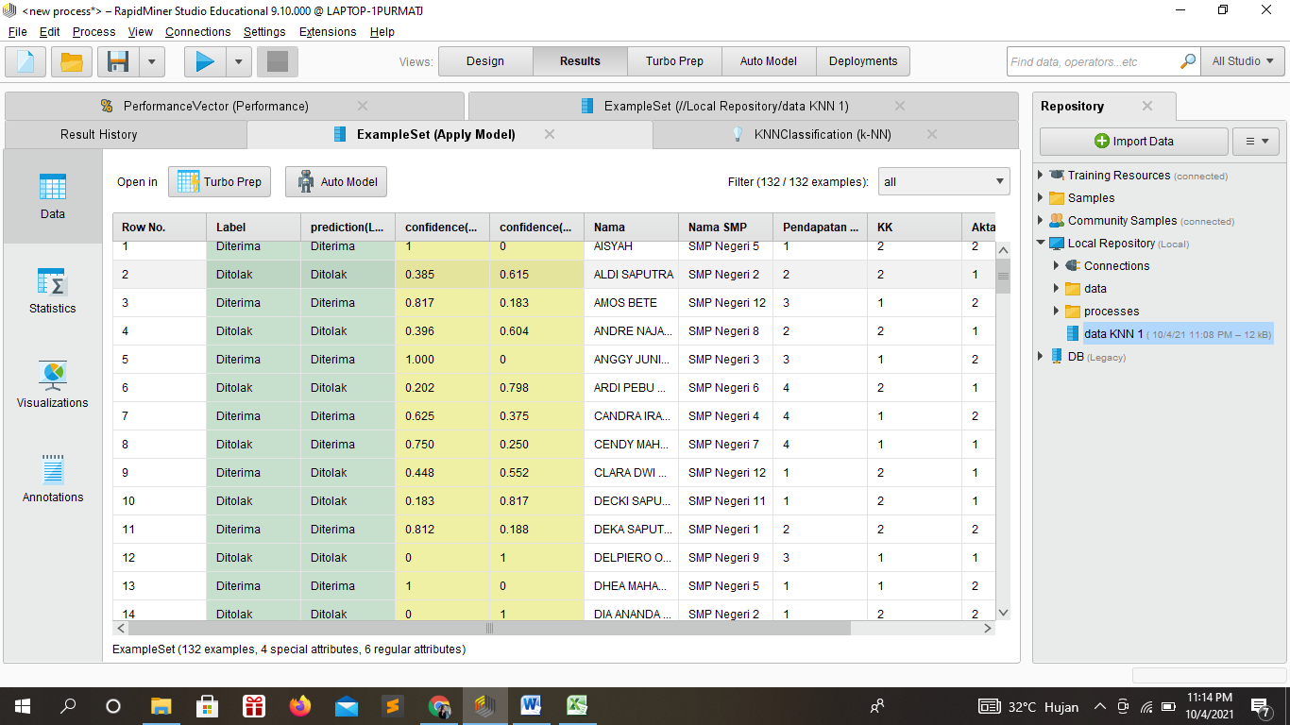
Gambar 4 Desain Process data training dan testing metode k-NN
Setelah di desain kemudian selanjutnya Run proses untuk melihat performance atau pengujian data, maka didapatkan hasil pengujian pada gambar 7.

h). Set Statistic

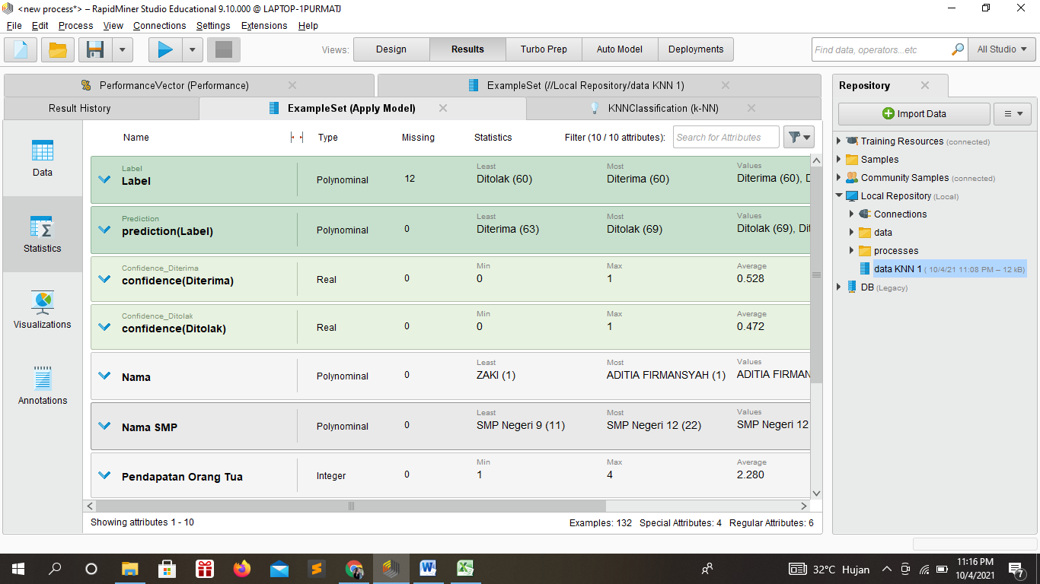
Gambar 5 Example set statistic
Temuan statistik dari data yang diuji ditunjukkan pada titik ini. Ada tiga kualitas bagi siswa yang menerima KIP dan siswa yang tidak menerima KIP: min, nilai terendah dalam tabel kumpulan data, maks, nilai tertinggi dalam tabel kumpulan data, dan rata-rata, nilai rata-rata untuk menjumlahkan tabel kumpulan data.

i). Grafik Hasil Clasifikasi Penerima Kartu Indonesia Pintar

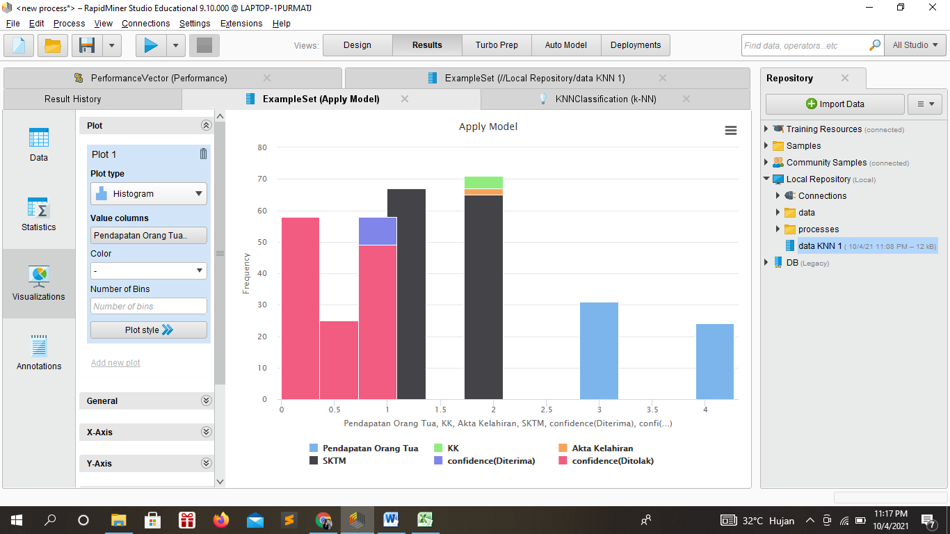
Gambar 6 Hasil pengelompokkan Data dalam bentuk Grafik
Pada tahapan ini di tampilkan hasil pengelompokkan dalam bentuk grafik warna, warna biru Nomor,warna biru pendapatan orang tua,warna hijau KK,warna orens Akta kelahiran,warna hitam mudah SKTM,warna ungu muda Prediction.

j). Hasil Pengujian Data Training dan Data testing

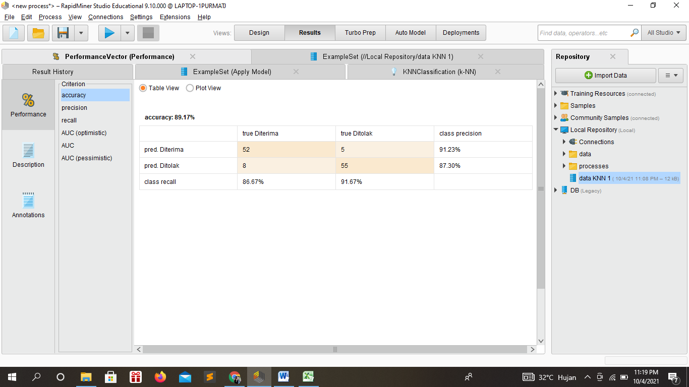
Gambar 7 Hasil Pengujian Data Training dan Data Testing
Pada gambar 4.4 dapat dideskripsikan dari 132 data sampel yang ada,terdapat 57 orang yang diterima dan 63 orang ditolak penerima data KIP. Untuk nilai performance atau accuracy bernilai 100%. Data tersebut menunjukkan data valid 100%.
Berdasarkan data testing gambar 4.3 menunjukkan bahwa jumlah sampel sebanyak 6 orang berlabel diterima sebagai penerima KIP, sedangkan data 6 berlabel ditolak sebagai penerima KIP.

Simpulan
Pendekatan K-Nearest Neighbor digunakan dalam pekerjaan ini untuk memodelkan data yang telah diproses menggunakan Knowledge Discovery in Databases (KDD). Enam individu dari enam kumpulan data diperiksa untuk penerima KIP berdasarkan perhitungan data mining menggunakan teknik klasifikasi dan algoritma k-nearest neighbor, dengan akurasi klasifikasi 100%.
Saran
Berdasarkan simpulan yang telah diuraikan, maka ada beberapa saran yang dapat disampaikan yaitu:
1. Hal ini dapat dibangun dengan menggunakan sistem yang dapat membantu dalam perhitungan prediksi dalam studi lebih lanjut. Untuk mempermudah pengecekan data penerima KIP di kota Lubuklinggau atau untuk mempermudah mengetahui data KIP penerima sewaktu-waktu
2. Dengan menggabungkan dua teknik data mining, aplikasi data mining juga dapat diperkenalkan pada penelitian selanjutnya untuk memberikan temuan yang lebih bervariasi dengan tetap memiliki nilai informasi yang tinggi.

DAFTAR PUSTAKA
[1] “LANDASAN TEORI,” 2021. https://dspace.uii.ac.id/bitstream/handle/123456789/10672/05.2 bab 2.pdf?sequence=5&isAllowed=y#:~:text=Menurut Kamus Besar Bahasa Indonesia (KBBI)%2C pengertian penerapan adalah,oleh suatu kelompok atau golongan.
[2] tedy Aline embun pramadhani, “jurnal serjana teknik informatika,” penerapan data Min. untuk klasifikasi prediksi penyakit ISPA (infeksi saluran pernapasan akut) dengan Algoritm. Decis. tree, vol. 2, no. 1, p. 9, 2014.
[3] D. Suryanto, “Informatika,” in Data mining untuk klasifikasi dan clasterisasi data, 2019.
[4] R. L. Angga Ginanjar Mabrur[1], “Jurnal Komputer dan Informatika (KOMPUTA),” PENERAPAN DATA Min. UNTUK MEMPREDIKSI Kriter. NASABAH KREDIT, vol. 1, p. 5, 2012.
[5] M. M. K. Neighbor, “Penerapan data mining untuk prediksi penjualan produk elektronik terlaris menggunakan metode k-nearest neighbor,” 2018.
[6] “wikipedia.” 2021, [Online]. Available: https://id.wikipedia.org/wiki/Penerima.
[7] “No Title,” 2021. .
[8] “Pengertian dan Cara Kerja Algoritma K-Nearest Neighbors (KNN),” 2021. https://www.advernesia.com/blog/data-science/pengertian-dan-cara-kerja-algoritma-k-nearest-neighbours-knn/.
[9] “Algoritma K-Nearest Neighbor (K-NN),” 2021, [Online]. Available: https://informatikalogi.com/algoritma-k-nn-k-nearest-neighbor/#2.
[10] “Algoritma K-Nearest Neighbor dan Contoh Soal,” 2021. https://www.ketutrare.com/2018/11/algoritma-k-nearest-neighbor-dan-contoh-soal.html.
[11] A. A. G. Brilian Rahmat C.T.I.*1, N. Fajriani3, U. Ramdani4, F. R. Uyun5, Y. P. P.6, and Natalis Ransi7, “Seminar Nasional Riset Kuantitatif,” IMPLEMETASI K-MEANS Clust. PADA RAPIDMINER UNTUK Anal. Drh. RAWAN KECELAKAAN, 2007.
[12] D. A. 1 and W. Walim2, “Jurnal Inkofar,” Algoritm. C4.5 UNTUK KLASIFIKASI CALON PESERTA LOMBA CERDAS CERMAT SISWA SMP DENGAN MENGGUNAKAN Apl. RAPID Min., vol. 1, no. 2, 2018.
[13] “Eksplorasi Data Mining Menggunakan RapidMiner,” 2021. https://www.softovator.com/eksplorasi-data-mining-menggunakan-rapidminer/.
[14] “RapidMiner : Mengenal Aplikasi Data Mining Terkemuka di Dunia,” 2021, [Online]. Available: https://www.doavers.com/blog/rapidminer-mengenal-aplikasi-data-mining-terkemuka-di-dunia#:~:text=RapidMiner sebagai software open source,-mining pada 2010-2011.

